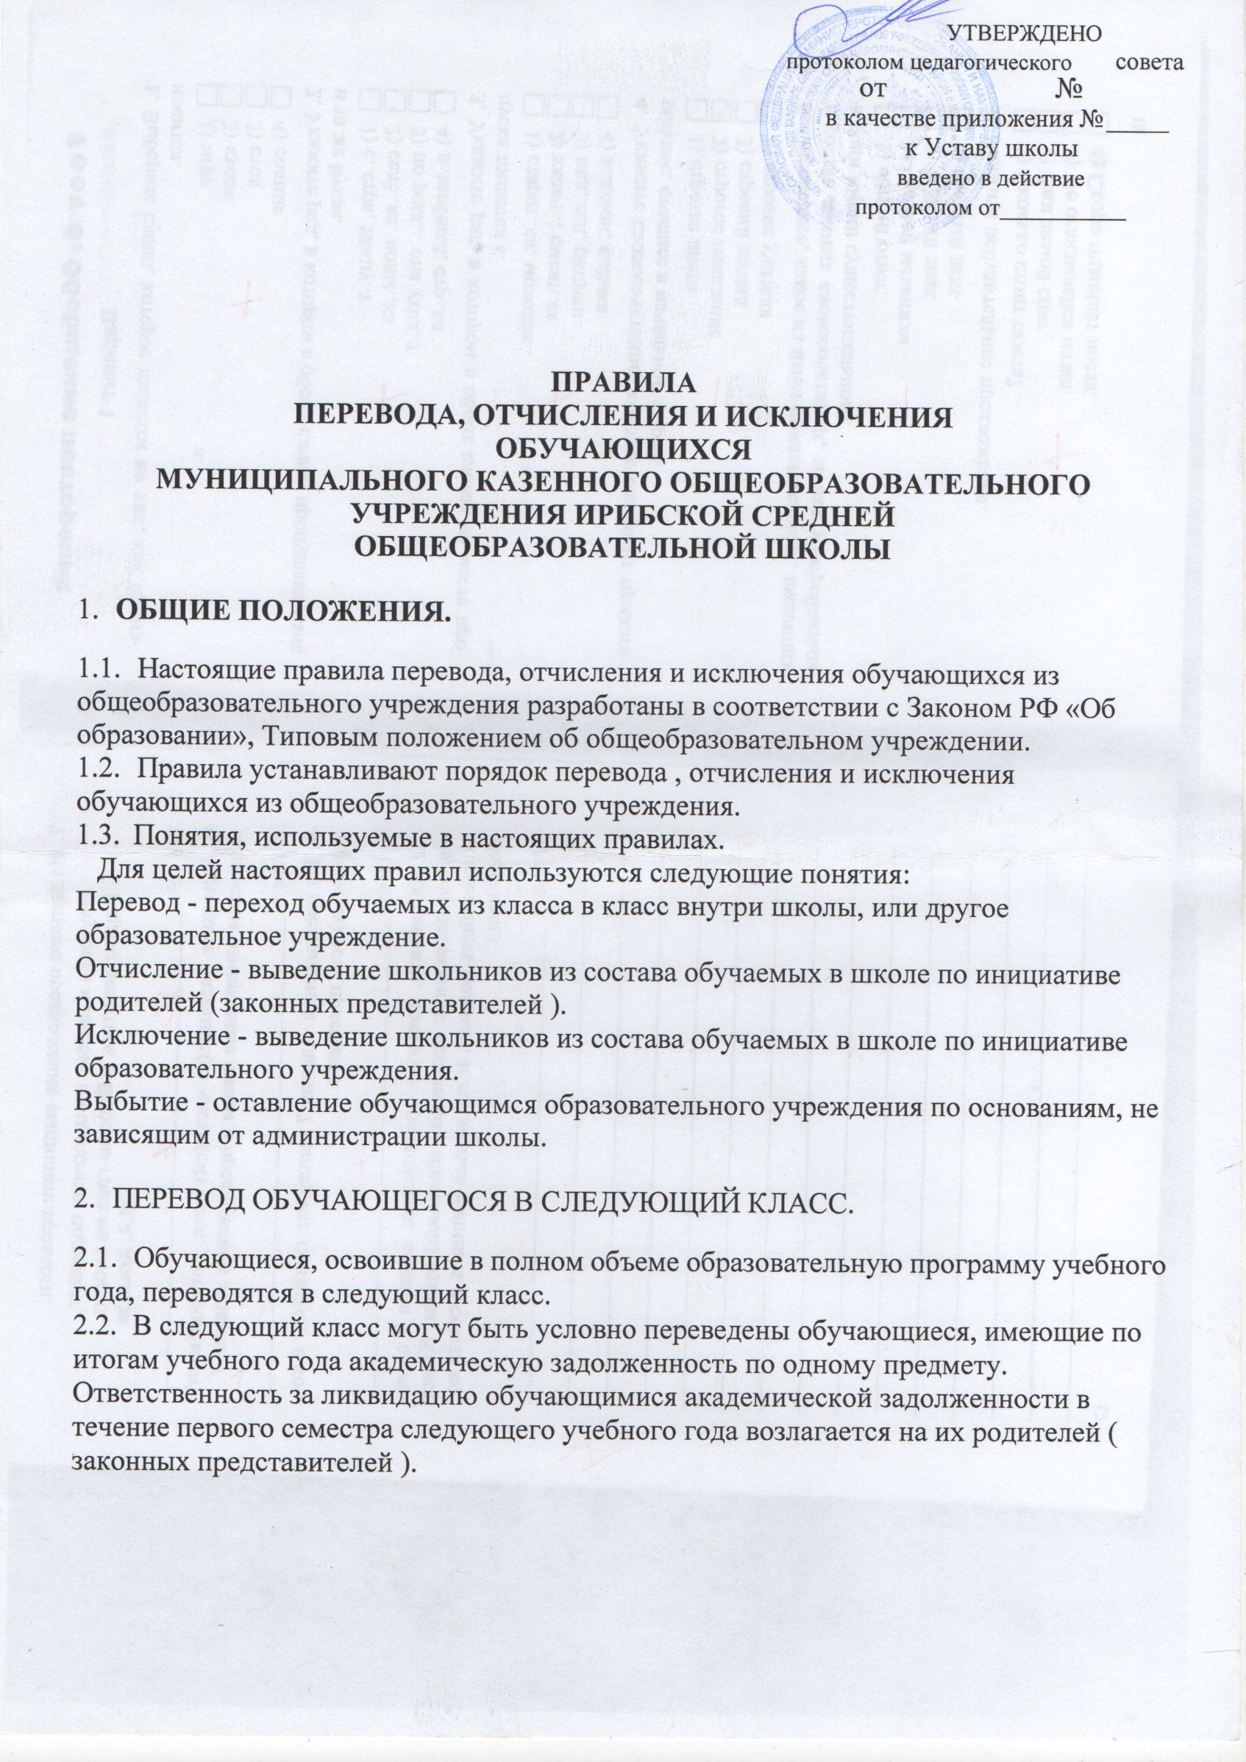

* 1. В случае не ликвидации задолженности, решением педагогического core vi обучающийся переводится в класс предыдущего уровня. Решение педагогического совета утверждается приказом директора школы.
  2. Обучающиеся на ступенях начального, основного образования, не освоившие программу учебного года и имеющие академическую задолженность по двум и более предметам, по усмотрению их родителей ( законных представителей ) оставляются на повторное обучение или продолжают обучение в форме семейного образования.
  3. Обучающиеся на ступени среднего образования, не освоившие программу учебного года и имеющие академическую задолженность по двум и более предметам, по усмотрению их родителей ( законных представителей), решением педагогического совета могут быть:
* оставлены на повторное обучение;
* отчислены из образовательного учреждения.
  1. Перевод обучающихся 1-8,10-х классов в следующий класс производится по решению педагогического совета.
  2. Решение педагогического совета утверждается приказом директора школы «О переводе» с указанием количества обучающихся по классам, по фамильным перечислением обучающихся , оставленных на повторный курс и тех . кому продлен учебный год

1. **ВЫБЫТИЕ ОБУЧАЮЩЕГОСЯ ИЗ ОБЩЕОБРАЗОВАТЕЛЬНОГО УЧРЕЖДЕНИЯ,**
   1. Требование обязательности общего образования применительно к конкретному обучающемуся сохраняет силу до достижения им возраста восемнадцати лет, если соответствующее образование не было получено обучающимся ранее.
   2. Основанием выбытия обучающегося из общеобразовательного учреждения является:

* инициатива родителей ( законных представителей ) в связи с переменой места жительства;
* перевод обучающегося из общеобразовательного учреждения одного вида в общеобразовательное учреждение другого вида, в том числе с понижением класса обучения;
* перевод обучающегося в вечернюю ( сменную) общеобразовательную школу, специальную общеобразовательную школу открытого типа;
* решение судебных органов;
  1. 3 случае выбытия родители ( законные представители ) представляют следующие документы:
* заявление , в котором указывается причина выбытия, а также наименование образовательного учреждения, в котором будет продолжено обучение ребенка;
* письменное подтверждение из образовательного учреждения, принимающего учащегося на обучение.
  1. При выбытии обучающемуся и ( или ) его родителям *(* законным представителям ) выдаются следующие документы, которые они обязаны представить в принимающее образовательное учреждение:
* личное дело учащегося;
* медицинскую карту ребенка;
* табель успеваемости ( в случае выбытия в течение учебного года ).
  1. Выбытие обучающегося оформляется приказом директора школы с указанием причины выбытия.

ЗА Документы о выбытии обучающегося хранятся в школе в течение одного года.

1. Перевод и переход в вечернюю ( сменную ) общеобразовательную школу допускается обучающихся, не имеющих основного общего образования, при наличии следующих оснований:

* подвергшихся любым формам психологического насилия;
* отказывающихся посещать общеобразовательное учреждение;
* испытывающих трудности в общении с родителями;
* испытывающих трудности в обучении.

1. Перевод и переход в вечернюю школу допускается при наличии следующих документов:

* заявления родителей ( законных представителей );
* ходатайство школы в РМО Чародинского района о переводе обучающихся в вечернюю школу, о причинах перевода с перечислением соответствующих мер по обеспечению обязательности и доступности основного общего образования;
* приказ директора школы о переводе обучающегося в вечернюю ( сменную) школу.

3.9 Перевод учащихся в специальную общеобразовательную школу открытого типа осуществляется для следующих категорий учащихся:

* с устойчивым противоправным поведением;

~ подвергшихся любым формам психологического насилия;

* отказывающихся посещать общеобразовательное учреждение;
* испытывающих трудности общения с родителями.

3.10. Перевод обучающихся в специальную общеобразовательную школу открытого типа осуществляется в следующем порядке:

* родители ( законные представители) подают заявление на имя директора;
* проводится психолого-медико-педагогическое обследование несовершеннолетнего;
* издается приказ по школе.

3.1 ‘ Школа несет ответственность за организацию учета движения об} ающихся в порядке, установленном законодательством Российской Федерации в области образования.

1. ТЧИСЛЕНИЕ ОБУЧАЮЩЕГОСЯ ИЗ ОБЩЕОБРАЗОВАТЕЛЬНОГО У ЧЖРЕДЕНИЯ.

44. Отчисление обучающегося из общеобразовательного учреждения без продолжения начального общего, основного общего образования ( отсев ) является нарушением законодательства Российской Федерации в области образования. Ответственность за данное нарушение несут родители ( законные представители ) и директор школы.

1. Отчисление обучающихся, достигших 15-летнего возраста и не имеющих основного общего образования, считается крайней мерой и осуществляется при наличии следующих документов:

* заявления родителей ( законных представителей );
* ходатайство администрации школы в Районное Управление

Образования об отчислении обучаемого с ссылкой на решение педагогического совета с указанием причин отчисления, принятие соответствующих мер по обеспечению обязательности и доступности основного общего образования, психолого-педагогическая

характеристика на обучающегося.

1. При наличии основного общего образования обучаемый может быть отчислен из общеобразовательного учреждения на основании письменного заявления родителей ( законных представителей ), решения педагогического совета.

ИСКЛЮЧЕНИЕ ОБУЧАЮЩЕГОСЯ ИЗ ОБЩЕОБРАЗОВАТЕЛЬНОГО

УЧРЕЖДЕНИЯ,

54. По решению педагогического совета школы, по согласованию с РУО Чар одинокого района за совершение противоправных действий, грубые и неоднократные нарушения Устава образовательного учреждения допускается как крайняя мера педагогического воздействия исключение обучающихся, достигших возраста 15 лет.

1. Решение об исключении принимается в присутствии обучающегося и его родителей ( законных представителей ).
2. Под неоднократным нарушением понимается совершение

обучающимися, имеющим два или более дисциплинарных взыскания, наложенных руководителем образовательного учреждения, грубого

нарушения Устава Школы, Правил поведения учащихся в школе.

1. Решение об исключении детей-сирот и детей, оставшихся без попечения родителей ( законных представителей ), принимается с согласия органов опеки и попечительства

учащиеся 10-х классов, имеющие итоговые неудовлетворительные : метки из-за ненадлежащего прилежания (пропуски уроков без уважительных причин, систематическую неготовность к урокам, отказ от работы на уроках), исключаются из школы. Решение об отчислении таких

учащихся принимается педагогическим, и утверждается управляющим советами школы в индивидуальном порядке.